O que é Lua Fora de Curso
...e o que é possível fazer com ela?

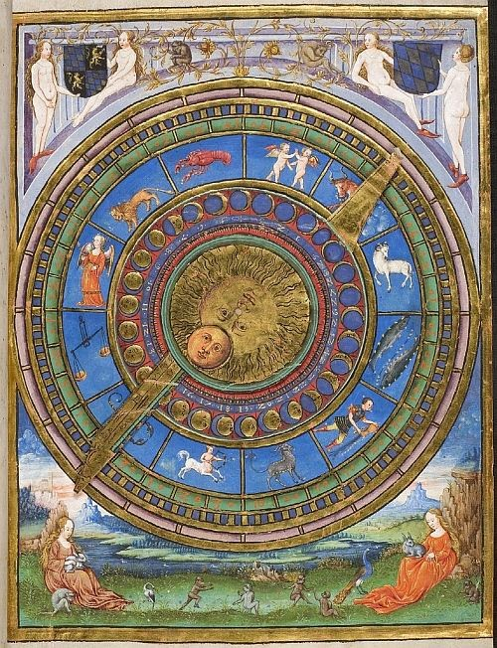
A Lua se move o tempo todo seguindo a rota zodiacal, com os seus doze signos, cada um deles representando 1/12 de um círculo completo. É fácil então calcular que esse movimento toma algo em torno de dois dias e meio para que a Lua siga de um signo a outro.
Cada signo pode ser comparado com um capítulo de um livro, e é a Lua quem nos conta a história. Quando a Lua entra no próximo signo, ela conta uma nova história. Mesmo imperceptivelmente, algo muda. Algum contexto, nossas emoções diante dos eventos... Muitas vezes é difícil perceber estas mudanças porque a Lua está conectada muito fortemente com o nosso subconsciente, com as nossas emoções, e não exatamente com nosso consciente, lógico e racional.

Então, assim como num livro, a Lua começa uma nova história, e as histórias da Lua podem ter tamanhos diferentes. Algumas chegam realmente a levar dois dias e meio para serem contadas, outras histórias são bem mais curtas. Uma coisa é certa, há sempre uma pausa no fim da história. Esta pausa é o período da Lua Fora de Curso. Não sabemos por que esta pausa ocorre, se é para que possamos pensar a respeito ou para que tenhamos a chance para nos prepararmos para a próxima história porque ela vai ser realmente muito importante. O que sabemos é que esta pausa ocorre.

Em termos um pouquinho mais técnicos, quando a Lua entra em um novo signo, ela cria aspectos com os outros planetas. Os aspectos considerados são chamados de “aspectos ptolomaicos”, e são eles: conjunção (zero grau), sextil (60 graus), quadratura (90 graus), trígono (120 graus) e oposição (180 graus).
O período de tempo que ocorre logo após da Lua entrar em um aspecto final e antes que ela entre em um novo signo é definido como “fora de curso”.
A Lua é muito importante na astrologia horária por ser a “movedora” de eventos. Ela representa as emoções motivadoras das ações que ocorrem durante os dias. Quando ela faz um aspecto com um planeta, isto significa que algo deve acontecer.
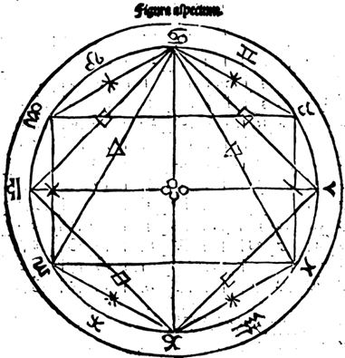
Quando a Lua faz uma “conjunção” com um planeta isso significa que ela está encontrando aquele planeta. É o mesmo quando encontramos com outra pessoa e você tira disso algumas conclusões.
Quando a Lua faz um “trígono” com um planeta, isso é bom. Você se sente bem com as pessoas que encontra porque algo parece criar uma sintonia imediata, é o encontro que suaviza as arestas.
Quando a Lua faz um “sextil” com um planeta, você vê as oportunidades que estão disponíveis para você. Se você vai ou não usar estas oportunidades é sua decisão. É como se alguém tivesse dado a você um cheque e você pode sacar o dinheiro ou segurar o cheque e nunca ver a cor do dinheiro.
Quando a Lua faz uma quadratura, há tensão no ar. Você pode não saber se as coisas irão bem, você tem algumas hesitações. Estes sentimentos não chegam através de outra pessoa, mas vêm lá de dentro de você. O lado positivo desta tensão é que a sua consciência é elevada e você pode estar numa posição melhor do que a esperada.
Quando a Lua faz uma oposição, isso é sinal que as coisas estão chegando a uma finalização. Há tensão entre você e a outra pessoa. Ambos podem sentir que têm muito a perder e que não podem se comprometer. Este é um tempo de separação. Se esta separação é boa ou ruim, vai sempre depender da situação. Às vezes você precisa desta tensão para que finalmente você tome uma decisão e siga adiante.
Uma Lua Fora de Curso cria esta inércia, esta pausa, e é esta a razão pela qual parece que nada acontece neste período. Não há nenhum aspecto estimulando a ação e ao invés disso, você pode se sentir cansado ou fora de sintonia com o seu ambiente. Sendo assim, não é o melhor período para assinar contratos, executar planos, fechar acordos ou começar novos projetos sob o risco de nada destas coisas decolarem e realmente tomar forma material.
Ao mesmo tempo, existem formas de usar a Lua Fora de Curso de forma construtiva.
Primeiro, vamos descartar o mito de que nada acontece durante este período. As operações com as Mansões Lunares, por exemplo, tradicionalmente não sofrem qualquer impedimento com a Lua Fora de Curso, no entanto, a Lua não deve estar em conjunção, quadratura ou oposição com Saturno e Marte, ou ainda, em quadratura ou oposição com qualquer outro planeta. Em segundo lugar, “Lua Fora de Curso” não significa que a Lua não está no Zodíaco formando algum tipo de buraco ou espaço vazio. Não há espaço vazio no sistema zodiacal e a Lua está sempre em algum Signo do Zodíaco.
... a Lua está em Áries – Liberte-se da frustração ao ver que nada está indo no passo que você queria, e aproveite o período para fazer aquele “brainstorm”, usando processos criativos para encontrar novas idéias.
... a Lua está em Touro - É hora de examinar as suas contas, analisar a forma em que você está gastando seu dinheiro e planejar formas de poupar.
… a Lua está em Gêmeos - Tente obter o maior número de informações de outras pessoas, sem brigas ou argumentos. É hora de ouvir sem debater. Mais tarde as suas decisões estarão muito bem fundamentadas porque você reuniu estas informações.
… a Lua está em Câncer – É o período para ficar entre família e amigos. No trabalho, evite deixar-se levar pelos dramas pessoais. Neste momento é importante levar em consideração que colegas de trabalho não são sua família ou seus amigos.
… a Lua está em Leão - É a hora de determinar quem pode lhe oferecer suporte. É também o momento certo para que você demonstre aos outros o quanto você os aprecia.
… a Lua está em Virgem – Dê foco aos detalhes e encontre formas para fazer com que as rotinas se tornem menos frustrantes e aborrecedoras.
… a Lua está em Libra – Os relacionamentos podem se apresentar um bocado frustrantes, e assim, é momento de se recolher dos contatos e repensar quais as direções a vida dos seus amigos está seguindo, no entanto, sem tomar nenhuma decisão a respeito.
… a Lua está em Escorpião – É o momento do calar-se sobre seus planos. Em geral, é um período de muita desconfiança no ar.
…a Lua está em Sagitário – Reflita sobre as suas metas mais longínquas, seus caminhos e possibilidades. Mais tarde você verá que isso lhe trará uma abordagem mais enfocada nesta meta.
… a Lua está em Capricórnio – É momento de simplificar suas metas, listá-las e coloca-las em ordem de prioridade. Só assim você saberá as metas que valem a pena tanto esforço.
… a Lua está em Aquário – Você poderá dar foco em seus amigos e conexões sociais, e avaliar o teor destes relacionamentos, planejando deixar para trás o que não vale a pena levar para frente.
…a Lua está em Peixes – Este é o pior período de Lua fora de Curso, porque é um tempo onde ninguém escuta ninguém, e todo mundo se sente um pouco exausto, reclamando das muitas tarefas e das muitas obrigações externas. É um tempo de reflexão e não de interação.
E para finalizar, é bom trazer à luz um bom exemplo de como este tão mal interpretado período pode trazer benefícios:
Controle de danos! Se você precisa dar uma tremenda má notícia e deseja poucas repercussões, este é o período certo!

É fato que o presidente americano Ronald Reagan tenha recebido o apelido de “presidente Teflon” porque ele nunca levava a culpa pelas coisas ruins que ocorriam durante sua administração. Sua equipe sempre era muito cuidadosa em agendar as conferências de imprensa – precisamente quando ele tinha que responder questões muito duras sobre suas decisões controversas – exatamente quando a Lua esta fora de curso. Nestas conferências haveriam várias perguntas e discussões, mas no dia seguinte, nada muito sério seria dito nos jornais ou TV, e o tópico logo cairia no esquecimento. Nancy Reagan, em 1988, admitiu que Ronald usasse astrologia para calcular os melhores momentos. Quando ele fazia algo que desejava que o povo soubesse e comentasse, algo bom, ele escolheria uma data onde a Lua não estava fora de curso para receber atenção máxima e crédito pelas ações.

